**Manual** **de Usuario**

*“Nunca desistas de un sueño. Solo trata de ver las señales que te lleven a él”.*

*–Paulo Coelho*

# Tabla de contenido

**Contenido**

Para nuestros accionistas ______________________________________________________ 1

Resumen financiero __________________________________ **¡Error! Marcador no definido.** Informes financieros __________________________________ **¡Error! Marcador no definido.**

Notas de informes financieros___________________________________________________ 4

Informe de auditor independiente ________________________ **¡Error! Marcador no definido.**

Información de contacto _______________________________ **¡Error! Marcador no definido.**

Información de la compañía ____________________________ **¡Error! Marcador no definido.**

01

# Introducción

El presente manual de usuario, tiene como finalidad dar a conocer de una manera detallada y sencilla la estructura del sistema de control de compras y ventas con el fin de que cualquier usuario pueda sacarle el máximo partido de la misma, el sitio fue diseñado para que cualquier usuario pueda de una forma intuitiva y sin mayor capacitación tener el control del sistema.

# Objetivos

* Brindar una descripción clara y detallada sobre el funcionamiento y uso de los diferentes módulos y funcionamientos del sistema.

* Guiar al usuario en los procesos dentro del sistema, para qud así apoyarlo en el uso de este mismo.

‘

02

## Login

Página de Logeo, aquí cada usuario que desea ingresar al sistema debe de colocar su cuenta usuario en la casilla de **Usuario** y su contraseña en la casilla de **Contraseña**. Finalmente para ingresar oprimimos el botón **Ingresar.**

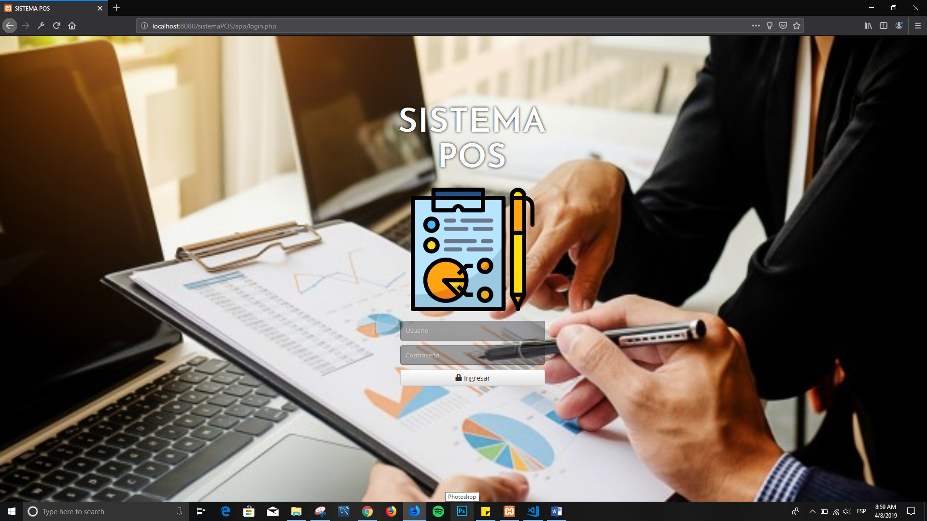

03

## Panel de Control

En el panel de control o Página principal podemos observar la siguiente pagina:

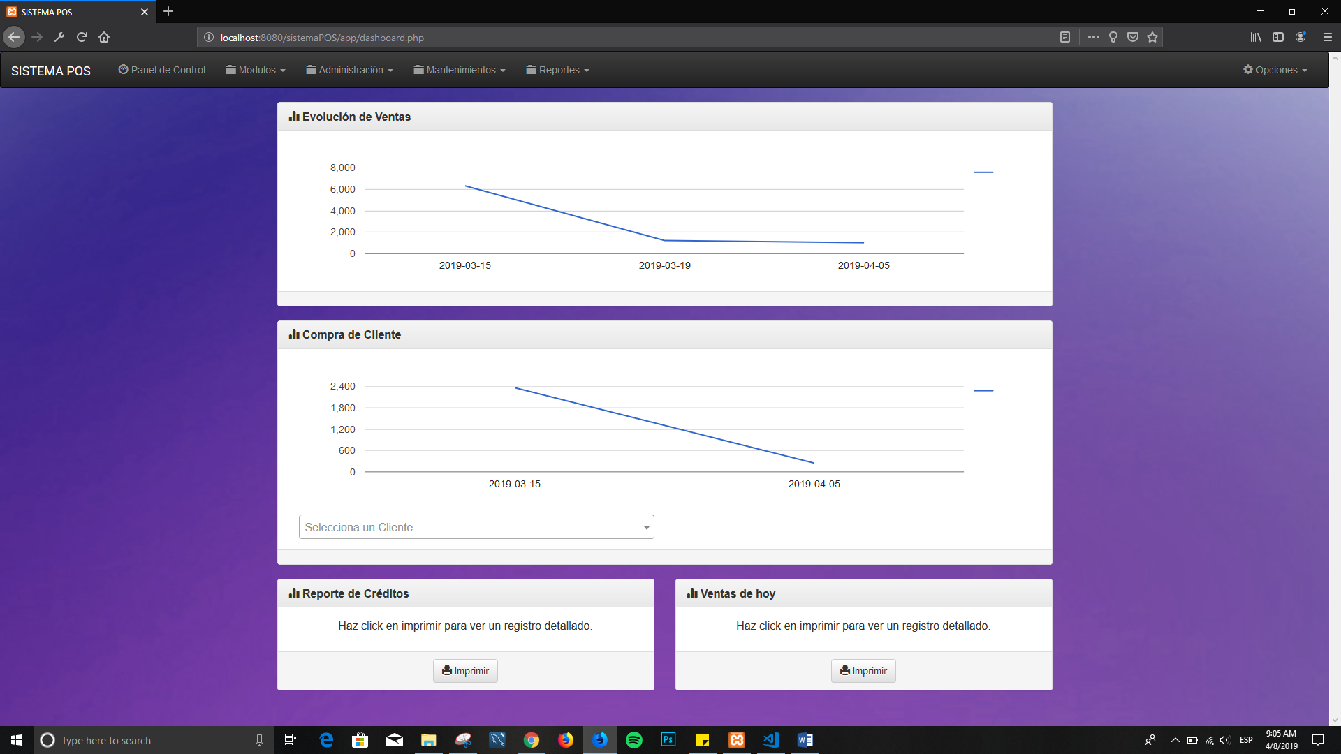

* La barra de módulos.

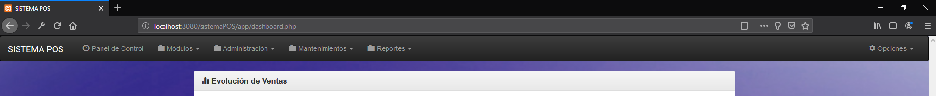

* **Modulo de Modulos:** Compras, Devoluciones, Pago de Cliente, Productos y Ventas.

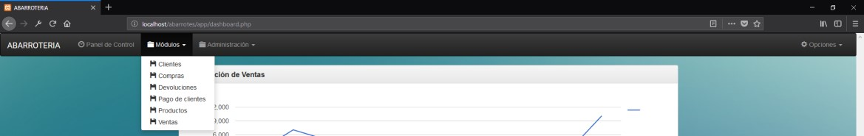

* En Modulo de **Administración** se encuentra la Caja y Reportes.

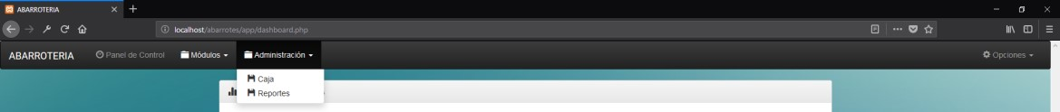

04

* En soporte encontrara la opción de **soporte** y la opción de **salir** que se saldrá del sistema regresando al login.

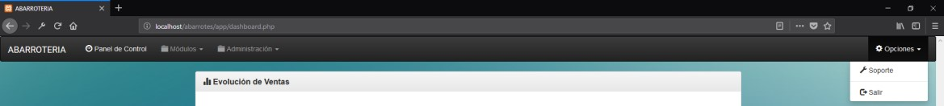

* Tenemos también 2 graficas **Evolución de Ventas y Compras de Clientes**

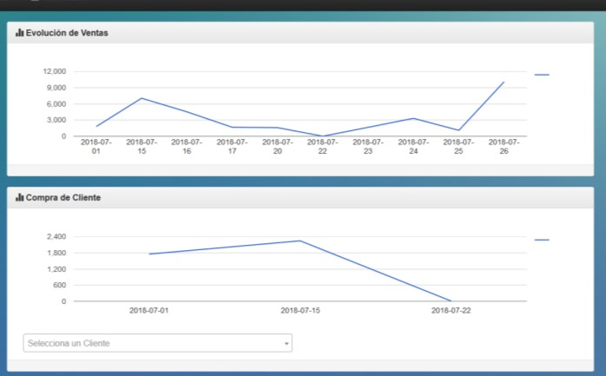

* + **Evolución de Ventas:** En ésta grafica encontrara la evolución que ha tenido en sus ventas.
  + **Compras de Clientes:** En ésta grafica podrá observar que clientes le ha comprado y con que frecuencia, para ello debe de seleccionar un cliente en el combo de “Selecciona un Cliente”

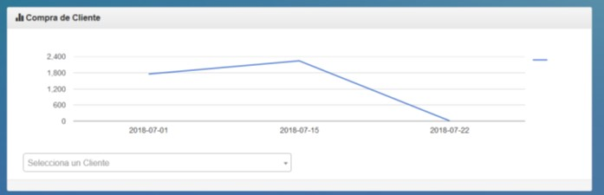

05

* En el panel de control también encontramos 2 reportes: o **Reporte de Créditos:** que le mostrara los clientes que tienen un crédito.
  + **Ventas de hoy:** éste reporte le mostrara las ventas realizadas en el día.

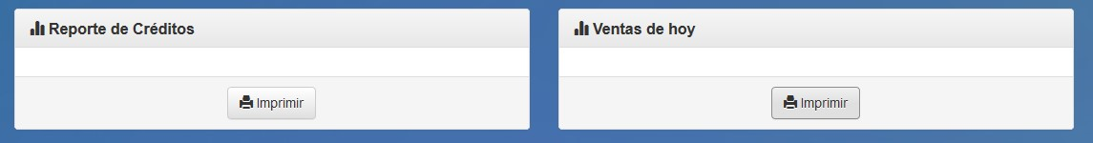

06

## Clientes

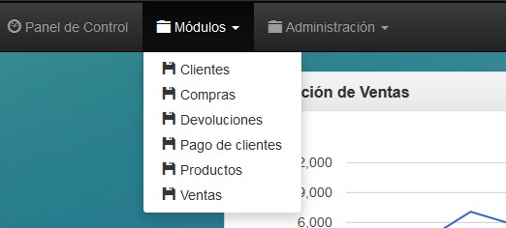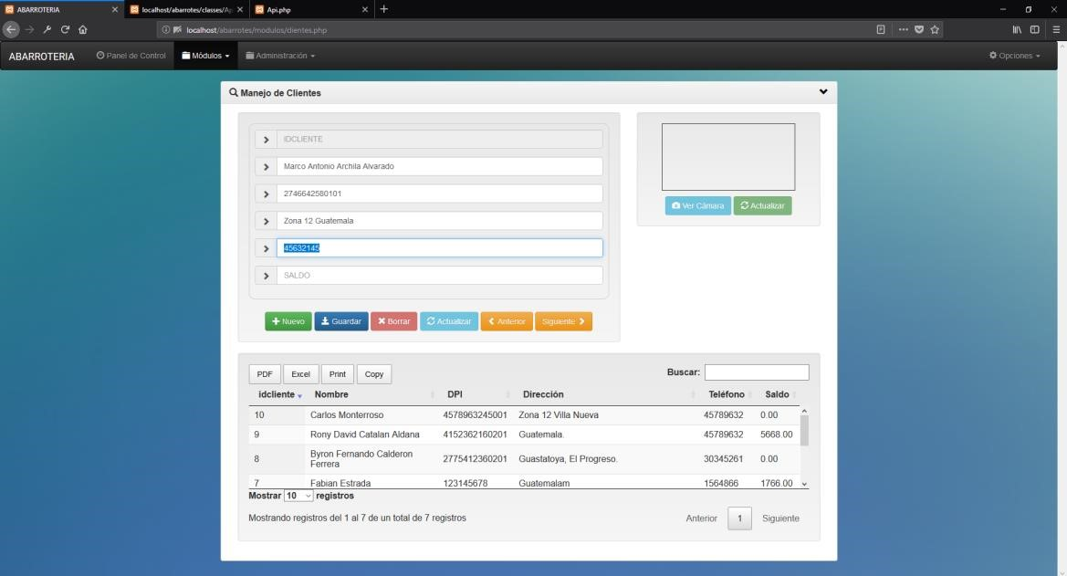

* **Ingreso al mantenimiento a Clientes:** Ingresamos por el Modulo de Clientes en la barra principal.
* **Agregar un Cliente:** Ingresamos los datos de nuestro cliente, la casilla de **SALDO** se ingresara datos siempre y cuando el cliente tenga una deuda con su negocio de lo contrario se deja en blanco. Al tener los datos ingresado damos clik en el boton **GUARDAR** para ingresar al cliente al sistema.

07

* **Borrar Cliente:** Para borrar un cliente debemos de:

o

Seleccionar el cliente que deseamos eliminar.

o

L

uego dar

clic

en el botón

“

**Borrar**

**”**

**.**

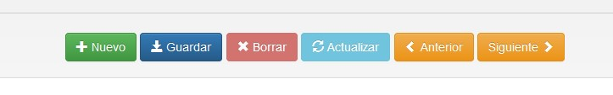

* **Actualizar Cliente:** Para actualizar algún dato del cliente debe de:

o Seleccionarlo. o Modificar el dato que desea actualizar. o Por ultimo debe de dar clic en el botón de “**Actualizar”.**



08

## Productos

* **Ingreso al mantenimiento de Productos:** Ingresamos por el Modulo de Productos en la barra principal.



* **Agregar un Producto:** Ingresamos los datos de nuestro Producto. Al tener los datos ingresado damos clik en el boton **GUARDAR** para ingresar el Producto al sistema.

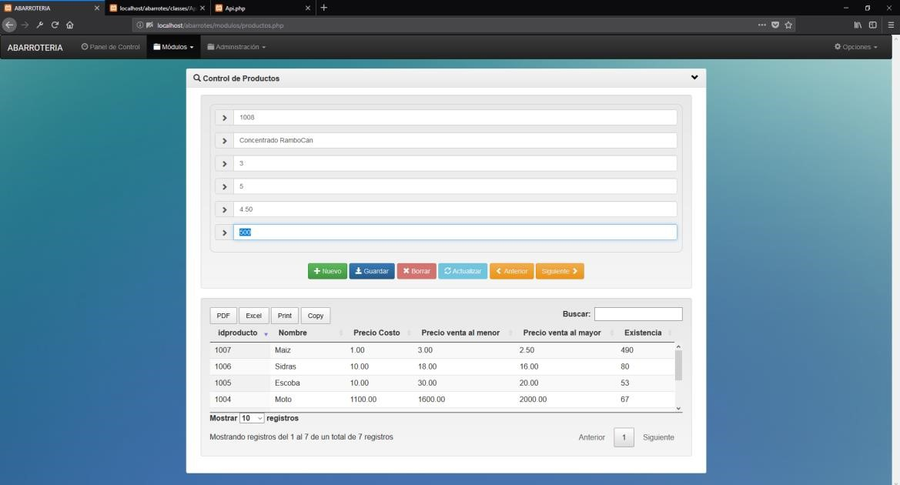

09

* **Borrar Producto:** Para borrar un producto debemos de:
  + Seleccionar el producto que deseamos eliminar. o Luego dar clic en el botón “**Borrar”.**



* **Actualizar Producto:** Para actualizar algún dato de un producto debe de:
  + Seleccionarlo. o Modificar el dato que desea actualizar.
  + Por ultimo debe de dar clic en el botón de “**Actualizar”.**



## Compras

• **Ingreso:** Para ingresar al mantenimiento a Compras, ingresamos al módulo de Compras en la barra principal.

•

**Agregar una Compra**

**:**



* Ingresamos los datos de nuestra Compra. o Ingresamos fecha de la compra y seleccionamos el producto que se ingresara

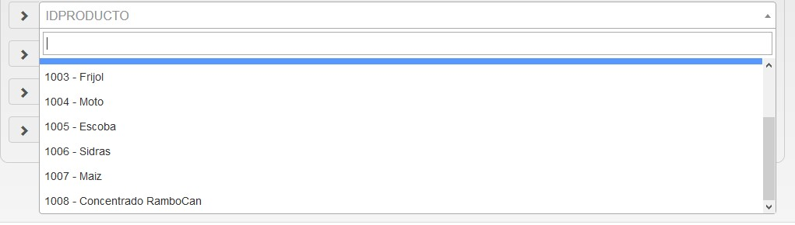

* Ingresamos la cantidad de producto ingresado que al momento de realizar la compra éste producto se sumara a la existencia del producto.
* El precio unitario es solamente referencia, si el precio del producto llegara a variar debe de cambiarlo en el MODULO DE PRODUCTOS y actualizar el precio del producto.
* Ingresamos el precio total del producto.
* Al tener los datos ingresado damos clik en el boton **GUARDAR** para ingresar la Compra al sistema.

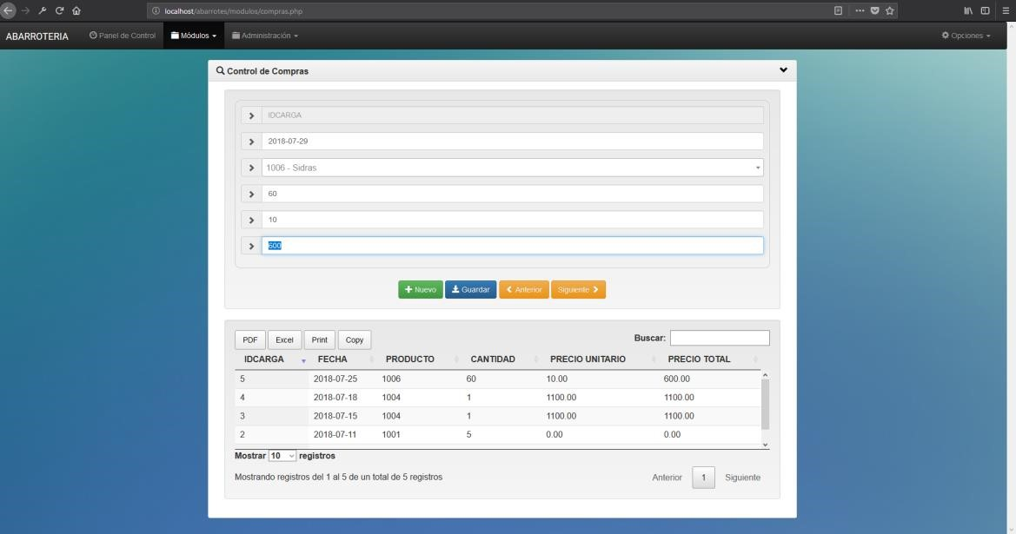

* Se mostrara una ventana emergente para que confirme la cantidad y el producto que quiere agregar, si todo está bien de clic en “Agregar”.

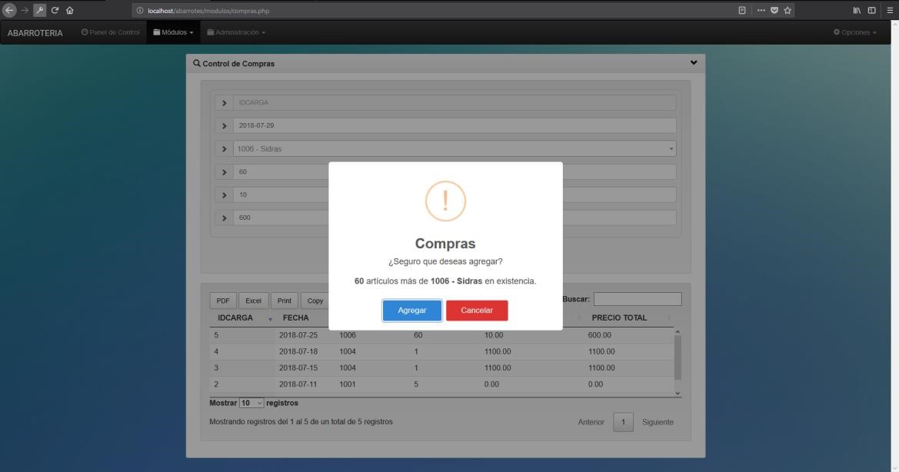

## Venta

Una venta consiste en la venta y el detalle de la venta.

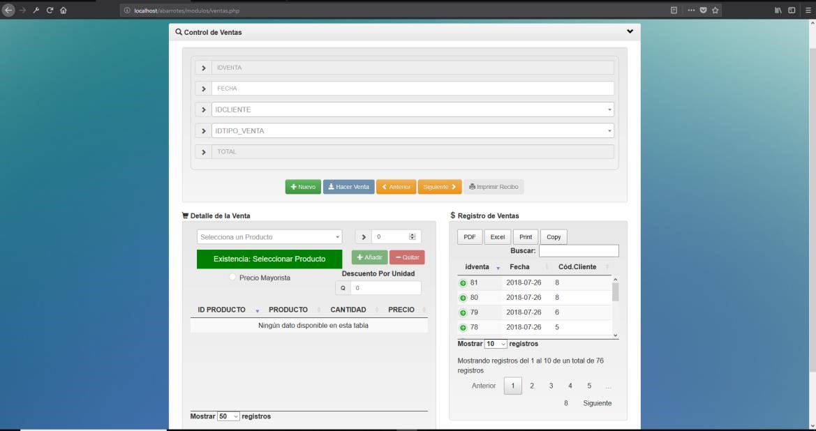

* La venta o encabezado de venta consiste en el ingreso de la Fecha, El Cliente que realiza la compra y el tipo de venta (Contado o Crédito).

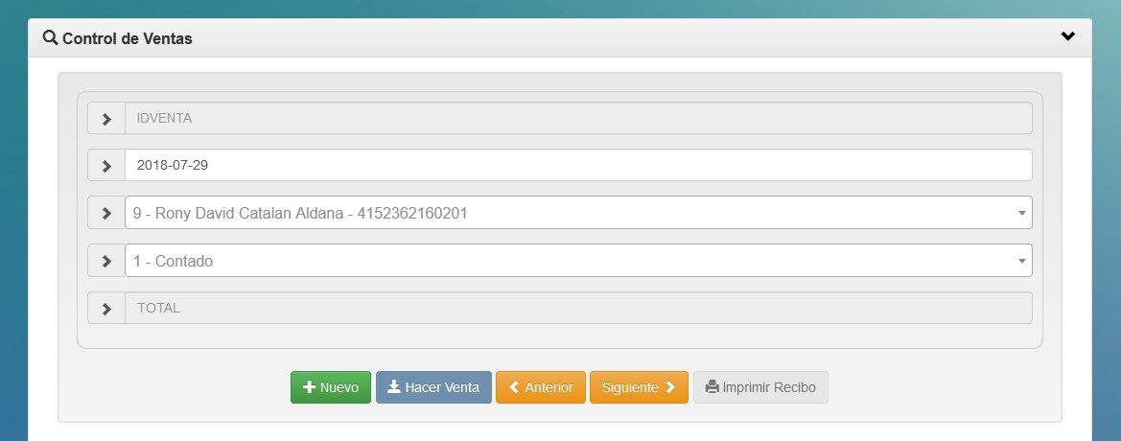

* Luego sigue el Detalle de la Venta, donde ingresaremos los productos que agregaremos y la cantidad.

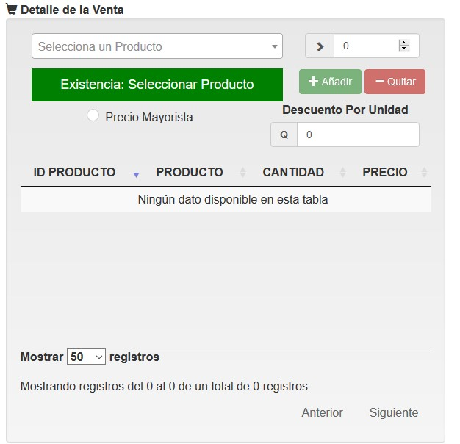

* Ingresamos un producto en el combo “Selecciona un Producto” y elegimos el producto.

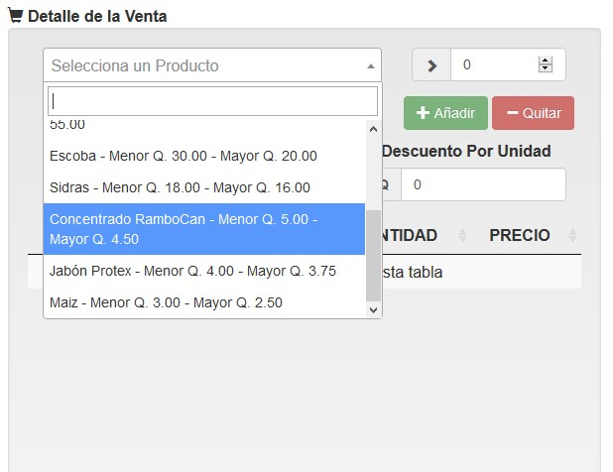

* Ingresamos la cantidad del producto que compraremos y damos clic en el botón de

“Añadir” para agregar el producto.

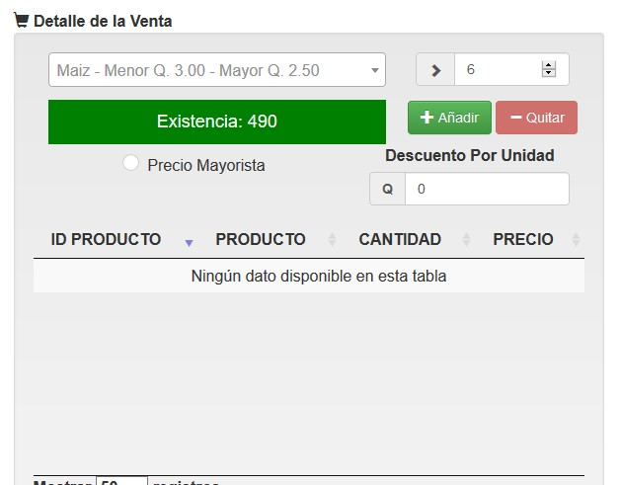

* Si esta compra tendrá un precio de mayorista se debe de seleccionar la casilla de “**Precio Mayorista**”.

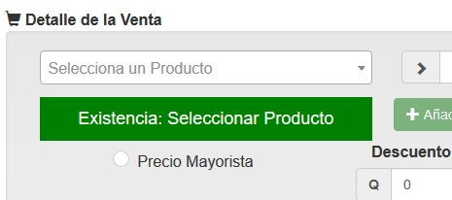

* Al tener el detalle ingresado y se dispone a realizar esa venta, se procese a hacer clic en el botón azul “Hacer Venta” para realizar esa venta.

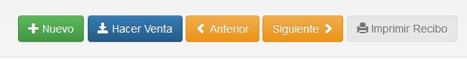

## Devoluciones

Las devoluciones se realizan de manera similar que una venta, con el encabezado y el detalle.

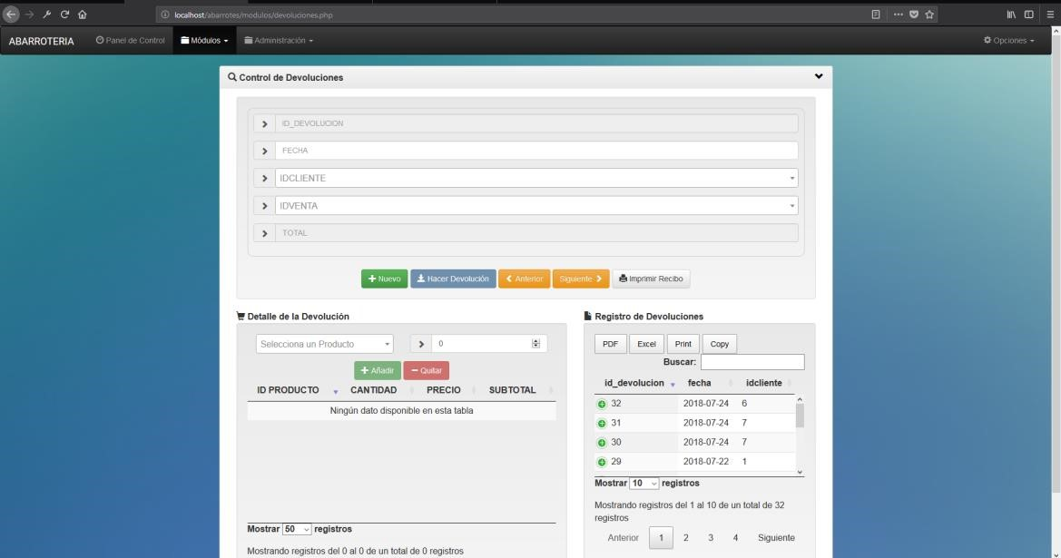

## Pago de Cliente

En este módulo se realizan los pagos a los clientes que tienen una deuda.

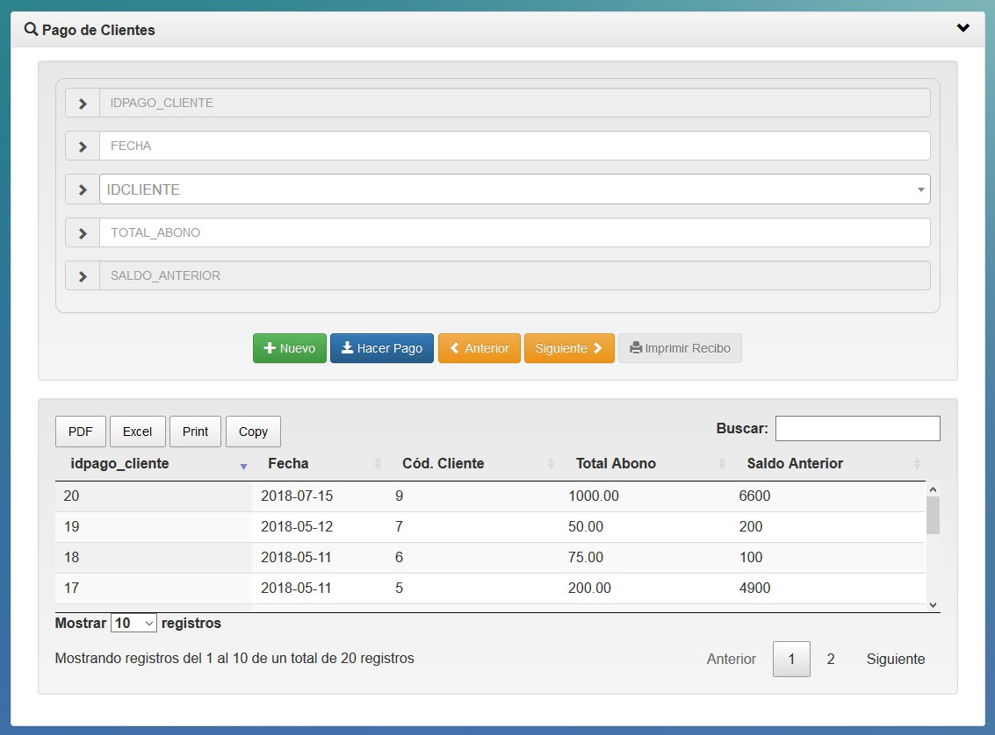

## Caja

Módulo de Caja se encuentra en la barra principal, en la pestaña de ADMINISTRACION

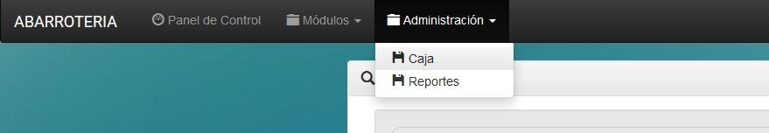

Podemos observar los movimientos de caja, las ventas y las compras realizadas.

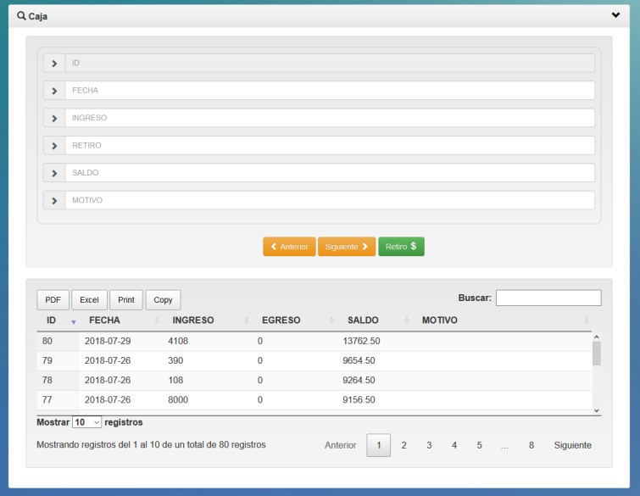

Podemos realizar un retiro haciendo clic en el botón de “Retiro”, a continuación le pedirá el motivo y la cantidad del retiro. Primero escribimos el motivo del retiro.

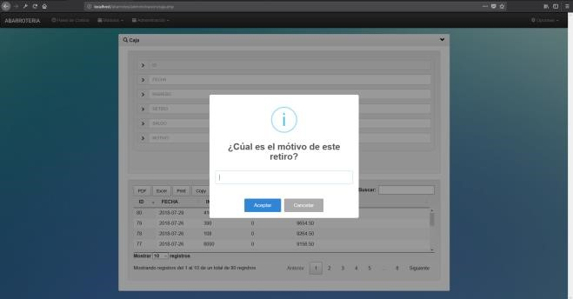

Luego la cantidad que se va a realizar el retiro.

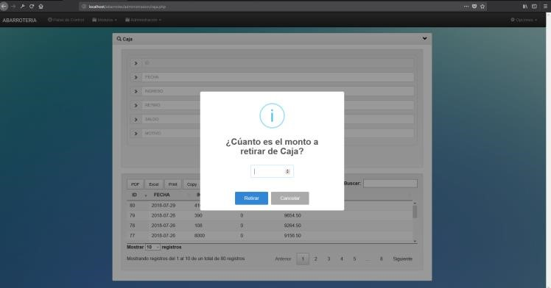

Damos clic es retirar para confirmar el retiro.

## Reportes

El módulo de reportes se encuentra en la barra principal, en la pestaña de “Administración”.



**Reporte Diario:** En éste reporte encontraremos las ventas realizadas en la fecha que seleccionemos. Para mostrar el reporte debemos de:

* Dar clic en la casilla fecha y este desplegara un calendario, usted debe de seleccionar la fecha que quiere saber sus ventas.
* Por último dar clic en el botón de “Imprimir Reporte del Dia”.

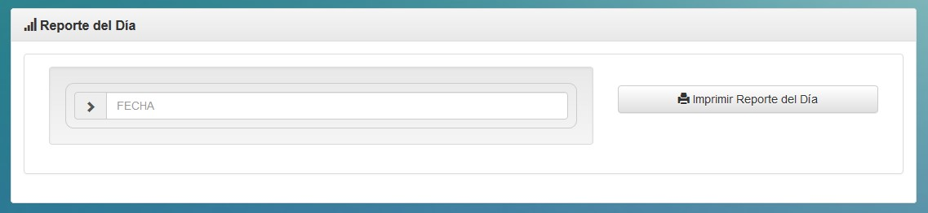

* Encontrará las ventas.
* Devoluciones de ese día.
* Total de ventas al crédito.
* Ventas al contado.
* Total de devoluciones en efectivo.
* Las ventas netas.
* Total de su ganancia.

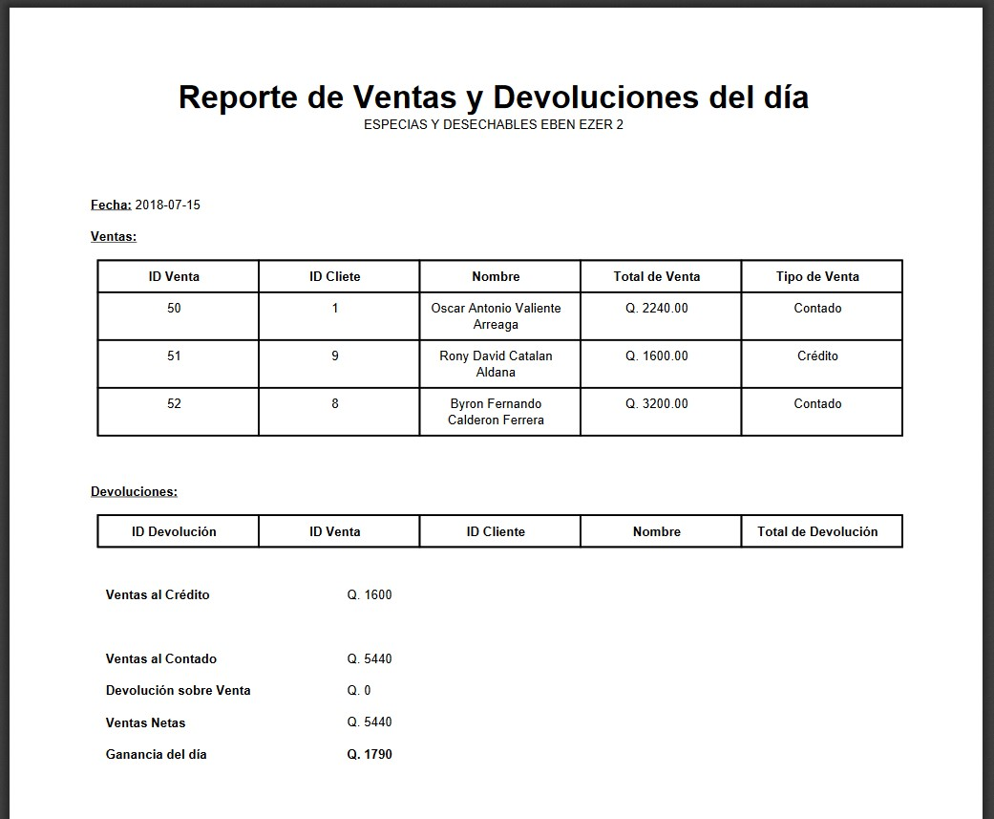

**Reporte Mensual y de Impuestos:** Para mostrar este reporte debe de ingresar la fecha de igual manera que el reporte anterior. También debe de ingresar el trimestre que desea calcular el impuesto del ISR. Si usted cuenta con CREDITO A IVA debe de ingresarlo en la casilla de “IVA Crédito” para poder calcular el IVA que debe de cancelar o irse a Crédito.

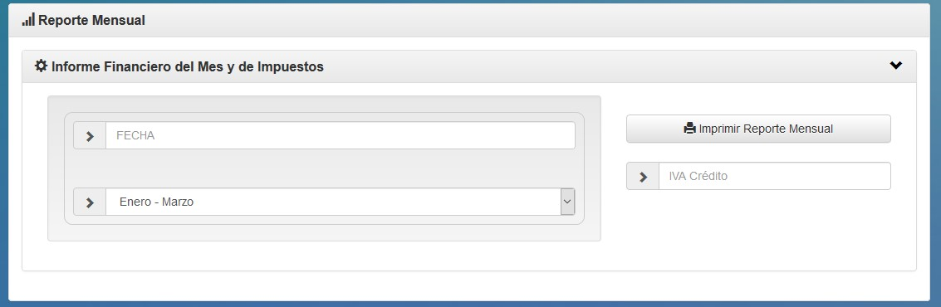

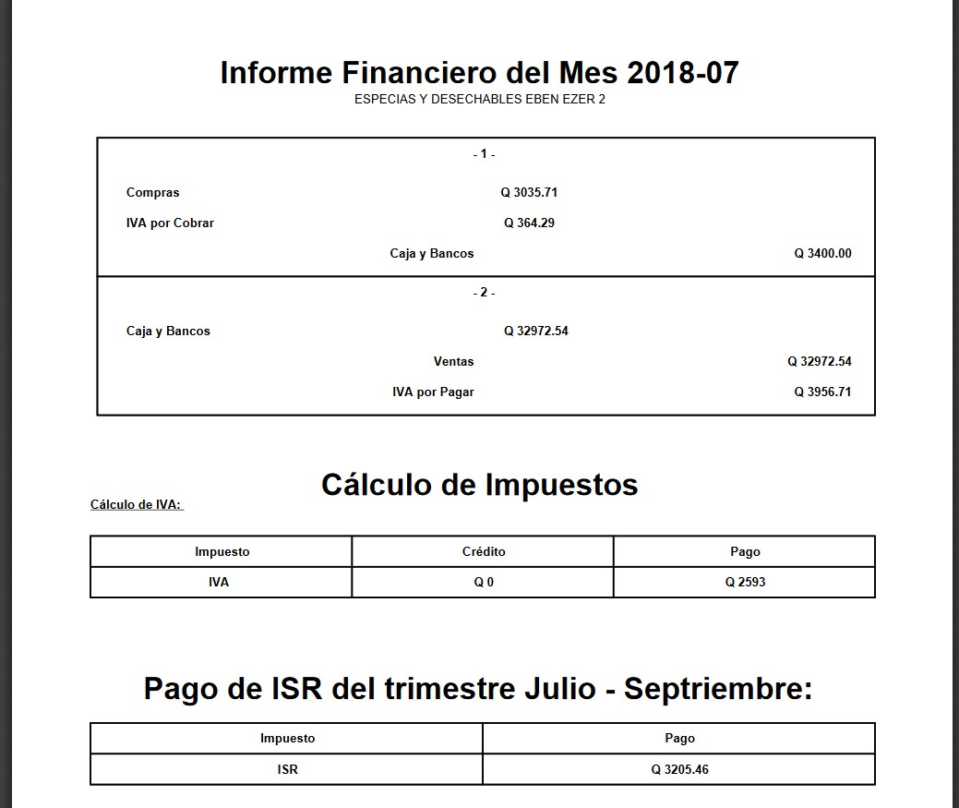

**Reporte de Existencia de Producto:** Con dar clic en el botón de “Imprimir Reporte de Existencia” se le mostrara la existencia que tiene de cada producto.

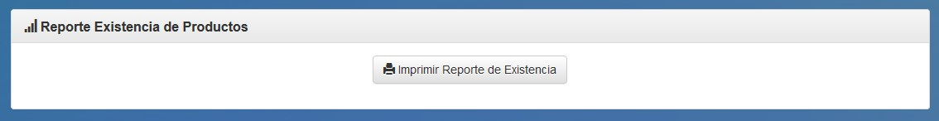

**Reporte de Ventas al Crédito:** Este reporte de imprime de igual manera que el reporte del día.

